Министерство науки и высшего образования Российской Федерации

Федеральное государственное автономное образовательное учреждение

высшего образования

**«Пермский национальный** **исследовательский политехнический университет»**

Факультет: Прикладной математики и механики

Кафедра: Вычислительной математики, механики и биомеханики

Направление: 09.03.02 «Информационные системы и технологии»

Профиль бакалавриата: «Информационные системы и технологии»

**ПРАКТИЧЕСКАЯ РАБОТА**

по дисциплине

**«КОРПОРАТИВНЫЕ ИНФОРМАЦИОННЫЕ СИСТЕМЫ»**

Тема: **«Проектирование хранилища данных КИС»**

Выполнили:

студенты гр. ЦТУ-20-2б

Никулина Дарья Илларионовна

(Ф.И.О.)

___________________________

*(подпись)*

Лимонова Мария Владимировна

(Ф.И.О.)

___________________________

*(подпись)*

Принял:

ст. преподаватель, Банников Р.Ю.

*______________________________________________________*

*(должность, ФИО руководителя)*

*___________ _________________________*

*(оценка) (подпись)*

*_____________*

*(дата)*

**Пермь 2024**

# 

Содержание

1. Постановка задачи 3

1.1. Описание назначения КИС и основного функционала согласно ТЗ 3

1.2. Цель работы и задачи, которые нужно выполнить для достижения цели 3

2. Интерфейс 4

2.1. Средства и среда проектирования интерфейса 4

2.2. Элементы интерфейса 4

2.2.1. Форма авторизации. 4

2.2.2. Вид приложения под разными пользователями. 6

2.2.3. Редактирование информационной составляющей БД 13

2.2.4. Отчеты 14

2.2.5. Реакция ИС на ошибочный ввод данных 15

3. Выводы 17

# Постановка задачи

## Описание назначения КИС и основного функционала согласно ТЗ

Наименование системы: «Модуль корпоративной информационной системы функционирования филиалов онлайн-школы “Exam Masters”».

Модуль корпоративной информационной системы онлайн-школы предназначен для обеспечения пользователям удобного учебного процесса как со стороны учеников, так и со стороны преподавателей и руководства.

Внутри системы пользователи смогут:

1. Добавлять данные в разделы в соответствии с ТЗ;
2. Просматривать статистики;
3. Выгружать отчеты, описанные в ТЗ.

В системе существует разграничение по правам пользователей. Преподавателям доступны следующие функции:

1. Просмотр групп, у которых он ведет занятия;
2. Просмотр каждого отдельного ученика в группе, анализ его статистики;
3. Выставление оценок, корректирование данных в соответствии с ТЗ;
4. Выгрузка отчетов по успеваемости, посещаемости и т.д.;
5. Функции по просмотру статистики, описанной в ТЗ;
6. Функции по выгрузке отчетов из разделов, описанных в ТЗ.

Ученикам доступны следующие функции:

1. Добавление данных по разделам, описанным в ТЗ;
2. Удаление данных по разделам, описанным в ТЗ;
3. Просмотр статистики по персональной успеваемости, посещаемости и т.д.;
4. Выгрузка отчетов по персональной успеваемости.

## Цель работы и задачи, которые нужно выполнить для достижения цели

Цель работы: спроектировать интерфейс для реализации модуля корпоративно-информационной системы онлайн-школы, а также реализовать вывод отчетности и реакции информационной системы на ошибочный ввод данных.

Задачи:

1. Описать средство реализации интерфейса;
2. Реализовать интерфейс приложения согласно ТЗ;
3. Составить шаблоны отчетов;
4. Реализовать механизм реакции на ошибочный ввод данных;

# Интерфейс

## Средства и среда проектирования интерфейса

WinForms в C# – это фреймворк для создания приложений под Windows, который предоставляет широкий набор элементов управления для создания пользовательского интерфейса, основан на событийно-ориентированном программировании, и обеспечивает обширные возможности, подходящие для различных задач. Приложения, разработанные с помощью WinForms, могут легко запускаться на Windows без дополнительной установки компонентов.

Графический интерфейс пользователя представляет собой набор элементов управления таких, как кнопки, поля, списки и т.д., что значительно упрощает разработку пользовательского интерфейса. Помимо того, с помощью интегрированного визуального конструктора в среде разработки *Visual Studio* достаточно просто разместить и настроить требуемые в системе компоненты.

Рассматриваемый подход к созданию пользовательских интерфейсов основан на идее событийно-ориентированного программирования. Иными словами, любое действие пользователя, к примеру, нажатие кнопки или заполнение текстового поля, программой воспринимается как событие. Таким образом, при разработке приложения с пользовательским интерфейсом гораздо проще настроить связь между пользователем и программой, так как можно связать элементы управления и события между собой.

Одним из весомых преимуществ *Windows Forms* является легкость разработки. Дело в том, что визуальный конструктор и панель элементов представляют собой интуитивно-понятный инструмент разработки, что делает ее более быстрой. Плюсом ко всему, разнообразие инструментов позволяет сильно расширить функционал разрабатываемого приложения.

Помимо этого, приложения, написанные с использованием *WinForms,* легко запускаются на операционных системах Windows без необходимости установки сторонних компонентов или фреймворков. Именно поэтому *Windows Forms* является одним из самых актуальных и часто используемых инструментов для разработки настольных приложений для операционных систем Windows.

## Элементы интерфейса

* + 1. Форма авторизации.

Следующим шагом разработки КИС «Exam Masters» было проектирование элементов интерфейса системы. Для начала была разработана форма авторизации.

Так как в системе (первостепенно в разработанном хранилище данных) предусмотрено разграничение пользователей, было принято решение разграничить форму авторизации для разного типа пользователей.

Таким образом, прежде чем войти в личный кабинет пользователь должен выбрать страницу «Ученик» или «Преподаватель». Помимо этого, если пользователь входит в систему первый раз, следует пройти упрощенную регистрацию, выбрав страницу «Первый раз системе»».

На Рис. 1 представлена форма авторизации для роли пользователя «Ученик»:

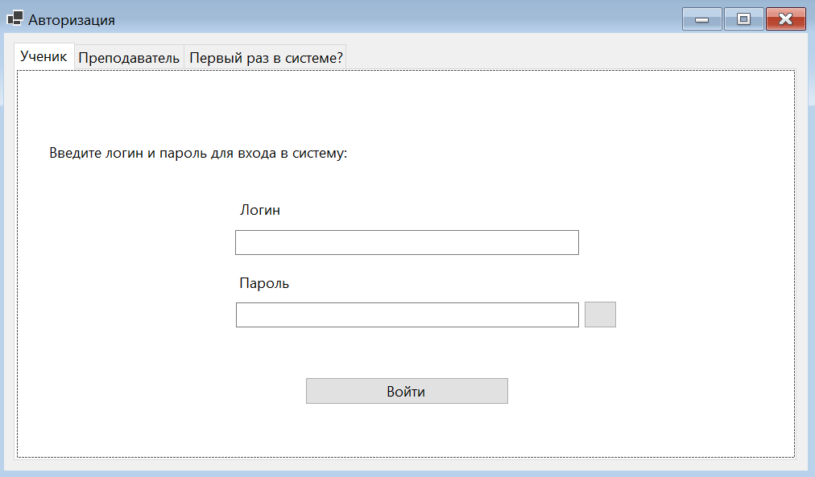

Рис. . Форма авторизации пользователя для роли «Ученик»

Далее была спроектирована часть формы авторизации для пользователя роли «Преподаватель». Она представлена ниже на Рис. 2:

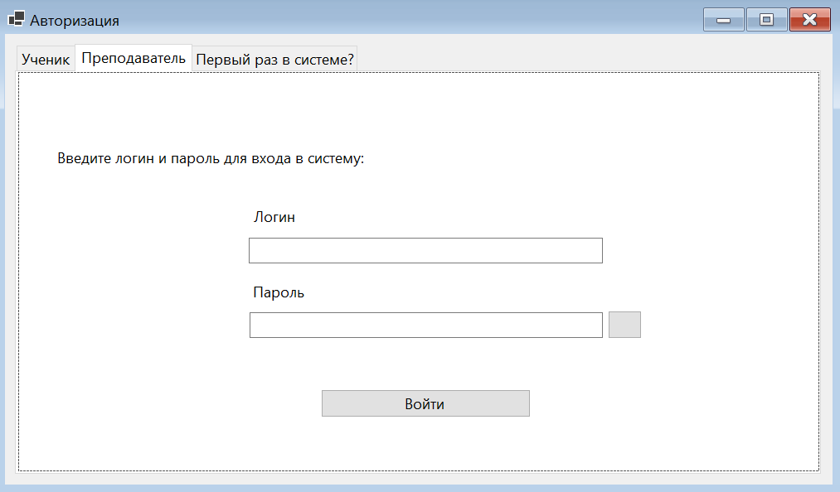

Рис. 2. Форма авторизации пользователя для роли «Преподаватель»

Как упоминалось выше, если пользователь не зарегистрирован в системе, то для входа в личный кабинет он должен пройти упрощенную регистрацию. Как описано в ТЗ, пользователем, который добавляет все данные в систему, является администратор. Администратор вписывает в систему нового пользователя (преподавателя или ученика), таким образом формируя для него свой уникальный логин. Однако, администратор не генерирует пароль для пользователя. Поэтому чтобы авторизоваться, новый пользователь должен придумать для себя пароль, ввести его в странице «Первый раз в системе?», а также его подтвердить повторным вводом.

Данная форма представлена ниже на Рис. 3:

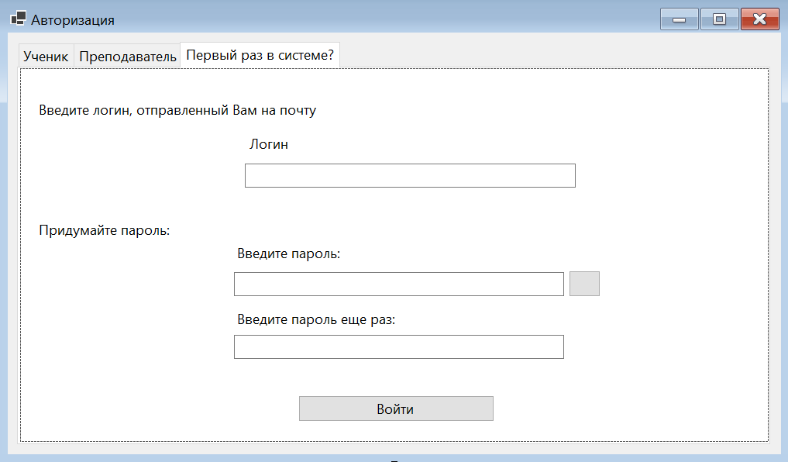

Рис. . Форма упрощенной регистрации в системе

Помимо этого, следует отметить, что на всех трех формах присутствует дополнительная кнопка около текстового поля «Ввод пароля», которая может скрыть вводимые данные.

* + 1. Вид приложения под разными пользователями.

Далее были созданы визуальные элементы взаимодействия для всех типов пользователей. Для начала были созданы формы для пользователя роли «Администратор».

***Администратор***

Для начала была создана начальная страница личного кабинета администратора. Так как администратор работает с основными данными системы, его личный кабинет является достаточно нагруженным в плане функционала. Поэтому было принято решение структурировать функционал и разнести разные блоки работы с данными на отдельные формы. На главной странице администратор может выбрать дальнейшие действия для работы с данными системы. Главная страница личного кабинета администратора представлена ниже на Рис. 4:

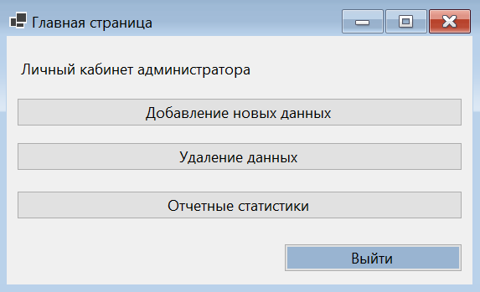

Рис. . Главная страница личного кабинета администратора

1. *«Добавление новых данных»:* нажимая на эту кнопку, пользователь переходит на форму, на которой он может добавлять новые данные в систему.
2. *«Удаление данных»:* нажимая на эту кнопку, пользователь переходит на форму, на которой он может удалять определенные данные.
3. *«Отчетные статистики»:* нажимая на эту кнопку, пользователь переходит на форму, на которой он может формировать отчетные статистики по преподавателям, ученикам и группам.

Далее была спроектирована форма для добавления новых данных. Для большей структурированности данные разграничены по двум разделам: «Пользователи» и «Курсы». В разделе «Пользователи» администратор может добавлять новых преподавателей, учеников и группы. Этот раздел представлен ниже на Рис. 5:

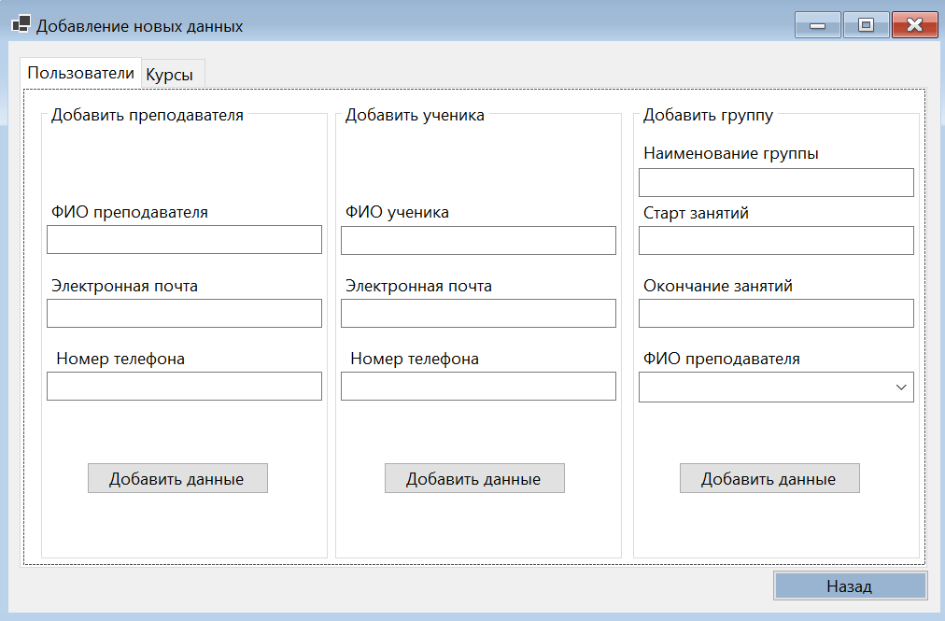

Рис. . Добавление новых данных о преподавателях, учениках и группах

В разделе «Пользователи» администратор может добавлять новых преподавателей, учеников и группы. Этот раздел представлен ниже на Рис. 6:

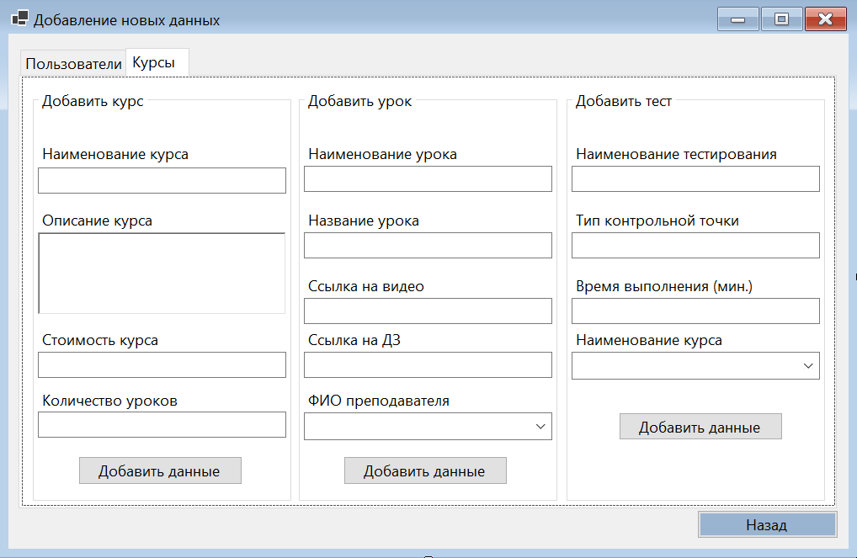

Рис. . Добавление новых данных о курсах, занятиях и тестах

Далее была реализована форма «Удаление данных». В данном случае для того, чтобы удалить какие-либо данные, пользователь должен выбрать из выпадающего списка те данные, которые можно удалить из системы. Эта форма представлена на Рис. 7:

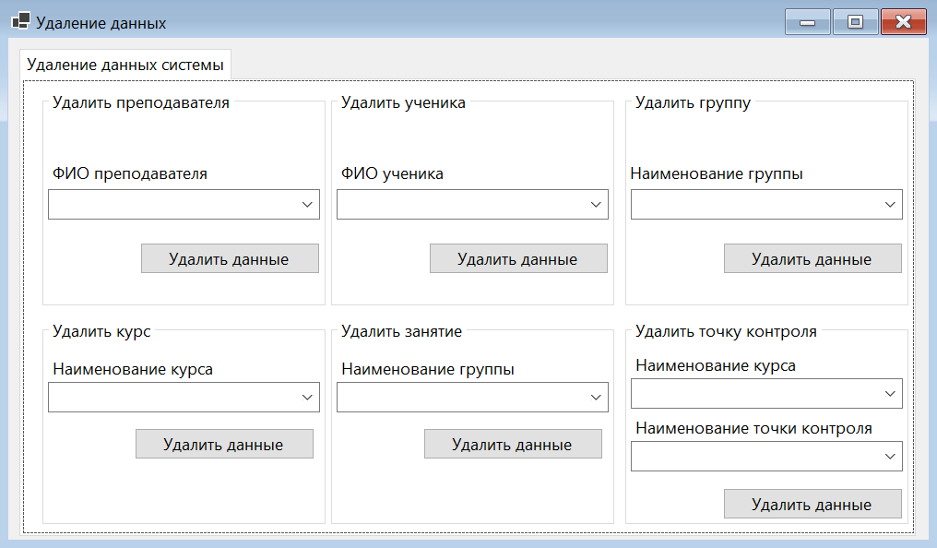

Рис. . Удаление данных

Последним шагом была реализована форма отчетных статистик по показателям онлайн-школы. В данном случае, отчетность должна формироваться по нескольким пунктам: общие статистики преподавателей, учеников и групп. Для удобства представления данных данные показатели были вынесены в разные разделы.

В отчетных статистиках по преподавателям выгружается ФИО преподавателя, его номер телефона и почта, а также средние показатели посещаемости и ДЗ по всем группам. Кроме того, можно сортировать вывод данных по процентам посещаемости и ДЗ. В данном случае, можно вывести статистику и экспортировать ее в файл Excel. Нажатие на кнопку «На главную» возвращает на первую страницу личного кабинета администратора. Реализация этого раздела представлена ниже на Рис. 8:

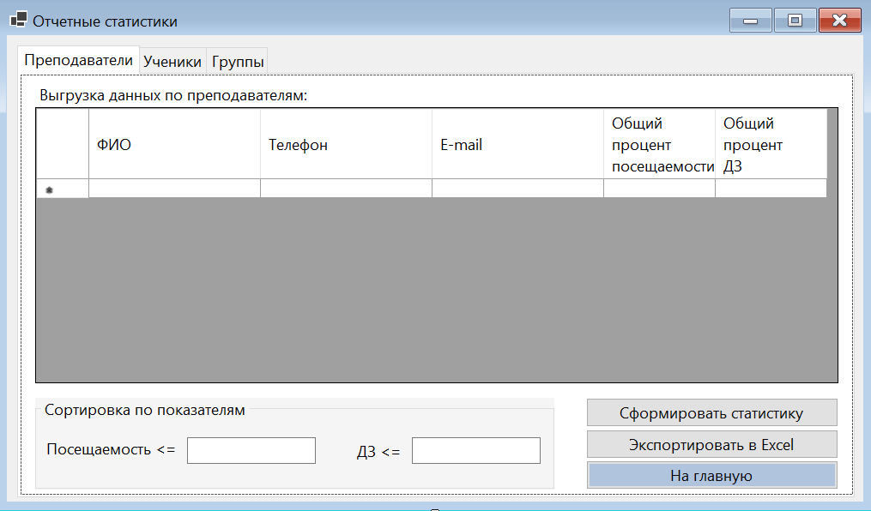

Рис. . Раздел отчетных статистик по преподавателям

В разделе «Отчетные статистики по ученикам» можно сформировать отчет по ученикам, сортируя учеников по процентам посещаемости и ДЗ или по группам и преподавателям. Этот раздел представлен ниже на Рис. 9:

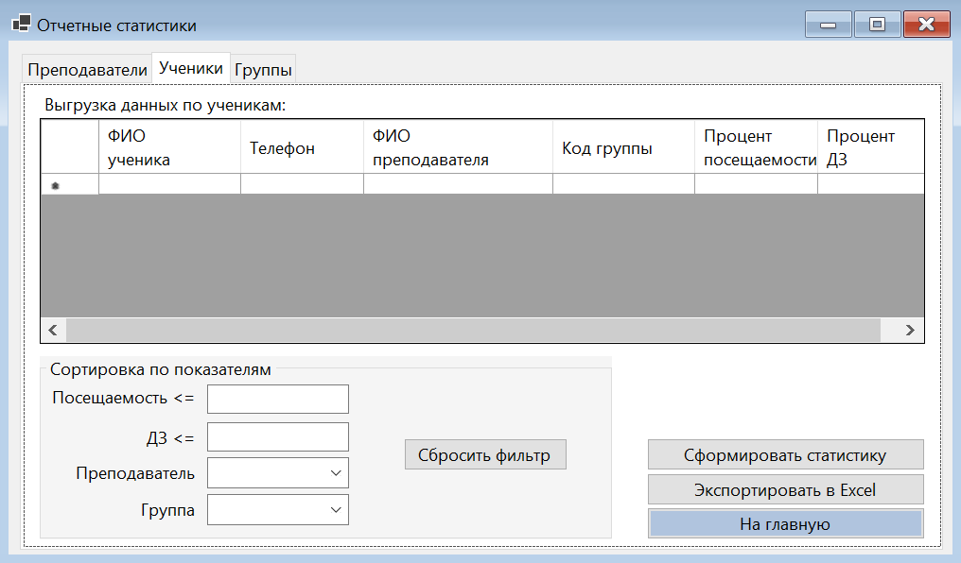

Рис. . Раздел отчетных статистик по ученикам

В разделе «Отчетные статистики по группам» реализован почти идентичный статистикам по ученикам функционал. Единственное отличие заключается в том, что в данном случае проценты ДЗ и посещаемости высчитывается средним арифметическим между учениками группы. Эта форма представлена ниже на Рис. 10:

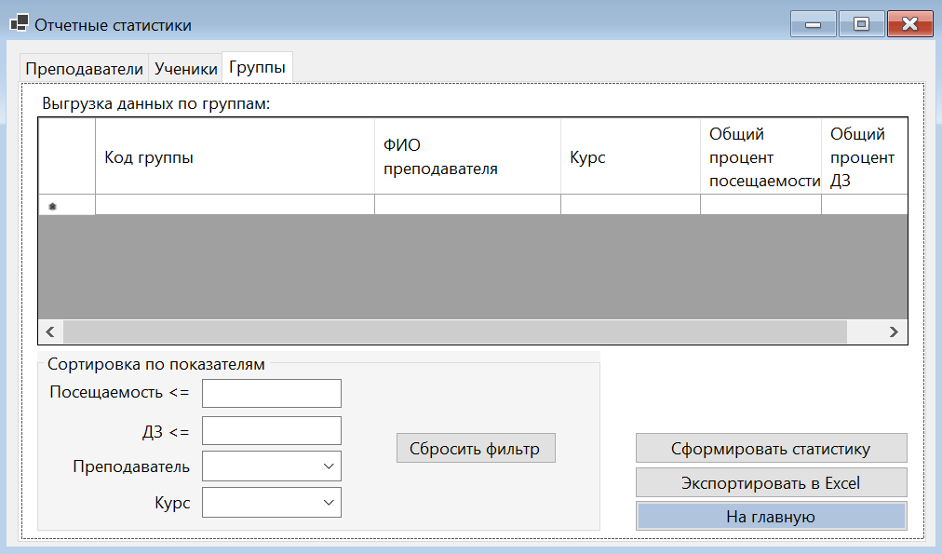

Рис. . Раздел отчетных статистик по группам

***Ученик***

При проектировании визуальной составляющей личного кабинета ученика первым шагом была создана начальная страница его личного кабинета. Личный кабинет ученика разделен на два модуля: просмотр расписания, в котором он может просматривать расписание, а также выполнять ДЗ, и просмотр долгов по учебе. Форма личного кабинета ученика представлена на Рис. 11:

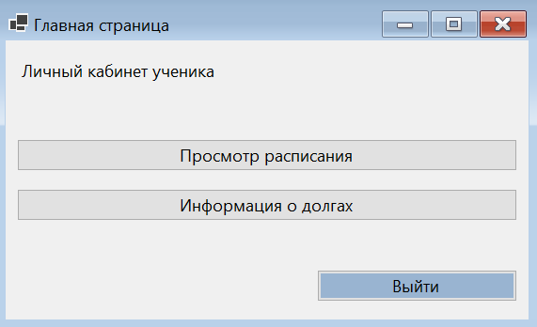

Рис. . Главная страница личного кабинета ученика

Далее была реализована форма «Расписание занятий». В этой форме ученик может просматривать свое расписание с сортировкой по периоду. Помимо этого, пользователь может выбирать сортировку расписания по доступным ему курсам. Помимо этого, пользователь при необходимости может сбросить сортировку, а также экспортировать в Excel. Форма вывода расписания занятий представлена на Рис. 12:

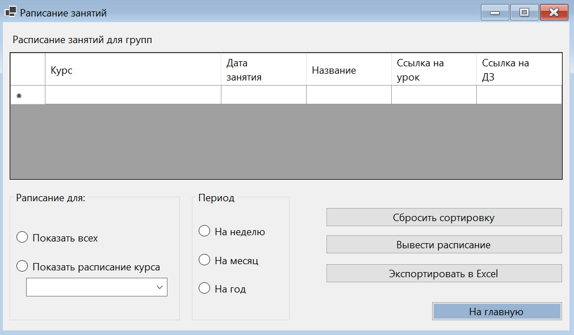

Рис. . Форма вывода расписания занятий для ученика

Далее была реализована форма, на которой ученик может просматривать свои долги по учебе. В данном случае выводятся данные о занятиях, которые он либо пропустил, либо не выполнил ДЗ. Форма представлена ниже на Рис. 13:

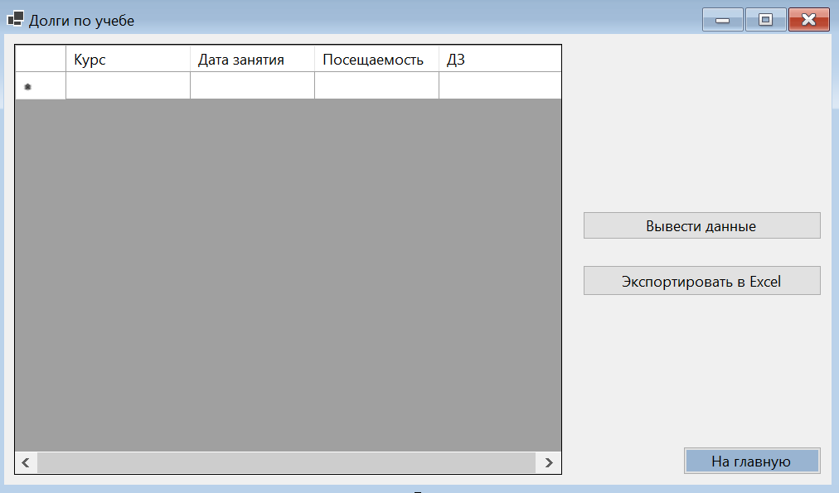

Рис. . Форма вывода долгов по учебе

***Преподаватель***

Последняя роль, предусмотренная в системе, – преподаватель. В данном случае, было принято решение так же, как и для других ролей реализовать главную страницу личного кабинета. В своем личном кабинете преподаватель может просматривать свое расписание занятий по разным группам, выводить информацию об учениках, а также формировать сводные отчеты. Форма личного кабинета преподавателя представлена ниже на Рис. 14:

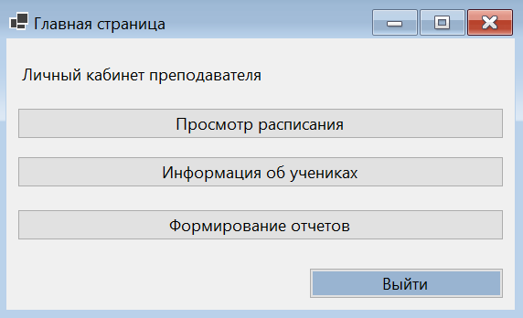

Рис. . Личный кабинет преподавателя

Далее была реализована форма вывода расписания. В данном случае, преподаватель может сортировать расписание по группам и по периодам. Помимо этого, существует возможность экспорта расписания в Excel. Форма вывода расписания представлена ниже на Рис. 15:

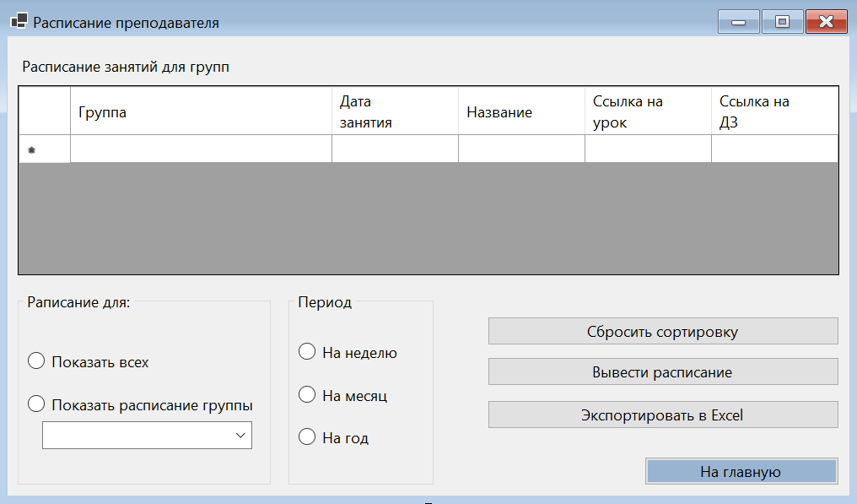

Рис. . Форма вывода расписания

Далее была создана форма вывода контактной информации по ученикам. В данном случае, преподаватель может вывести информацию по группе, сортируя учеников по проценту посещаемости или проценту ДЗ. Эти данные также можно экспортировать в Excel при необходимости. Данная форма представлена ниже на Рис. 16:

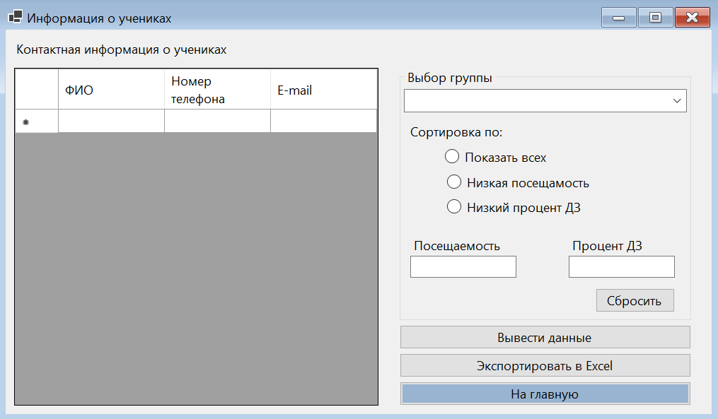

Рис. . Форма вывода контактной информации о учениках

Помимо этого, преподаватель также может формировать отчетные статистики по группам и ученикам. Для удобства отдельные функции вывода отчетности разграничены по разным разделам. В первом разделе преподаватель может сформировать статистику по ученикам на основе их средних показателей: ДЗ и посещаемости. Данная форма представлена ниже на Рис. 17:

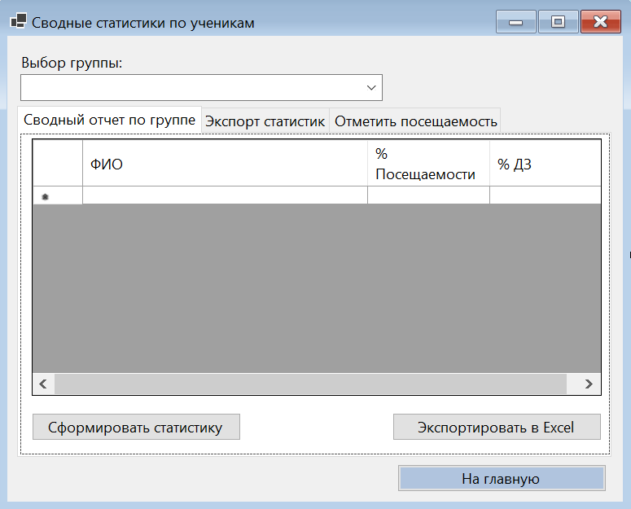

Рис. . Формирование сводного отчета по группе

В форме сводных статистик по ученикам также можно экспортировать данные по посещаемости и проценту ДЗ по ученикам. Для этого следует выбрать группу, по которой планируется создать статистику и нажать кнопку «Экспорт в Excel».

На Рис. 18 представлена реализация раздела «Экспорт статистик»:

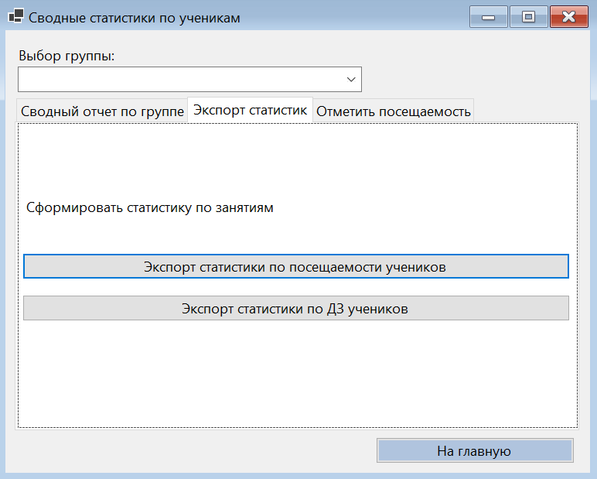

Рис. . Раздел «Экспорт статистик»

Помимо этого, преподаватель может в своем личном кабинете проставлять посещаемость, поэтому для этого был создан раздел «Отметить посещаемость». Реализация этого раздела представлена ниже на Рис. 19:

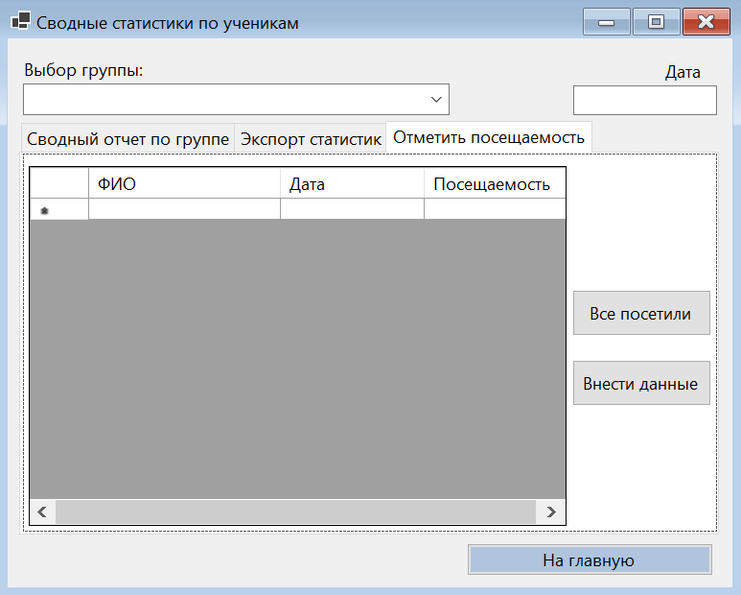

Рис. . Раздел «Отметить посещаемость»

* + 1. Редактирование информационной составляющей БД

Редактирование данных реализовано согласно ТЗ. В зависимости от типа пользователя. Ниже описано варианты редактирования данных информационной системы с разграничением типов пользователей:

1. ***Администратор.*** Пользователь может добавлять и удалять данные в разделах «Добавление данных» и «Удаление данных». *Добавление данных* можно осуществлять в следующих разделах: добавление пользователей (преподаватели, ученики, курсы) и добавление курсов (курсы, занятия, тесты). *Удаление данных* доступно в разделе «Удаление данных». Здесь можно удалять следующие строки таблиц БД: преподаватели, ученики, группы, курсы, занятия, тесты.
2. ***Преподаватель.*** Пользователь может редактировать данные о посещаемости учеников в разделе «Сводные статистики по ученикам».
3. ***Ученик.*** Пользователь может редактировать данные о показателях ДЗ в разделах «Просмотр расписания» и «Просмотр долгов».
   * 1. Отчеты

***Администратор.*** Администратор имеет возможность экспортировать статистики по преподавателям, ученикам и группам. Примеры отчетов в Excel представлены на Рис. 20 – Рис. 22:

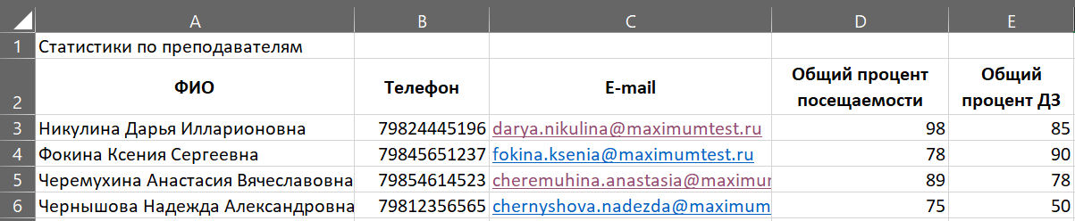

Рис. . Экспорт статистики по преподавателям

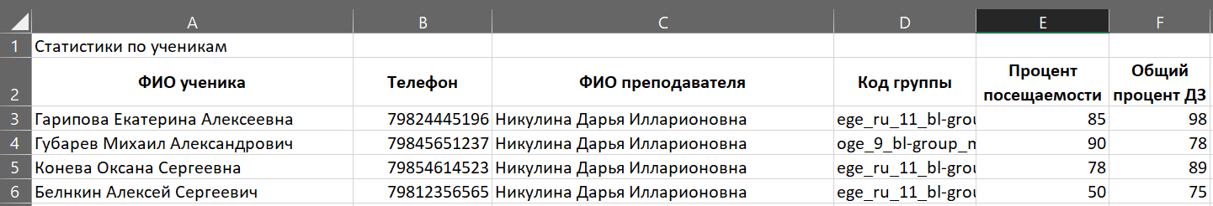

Рис. . Экспорт статистики по ученикам

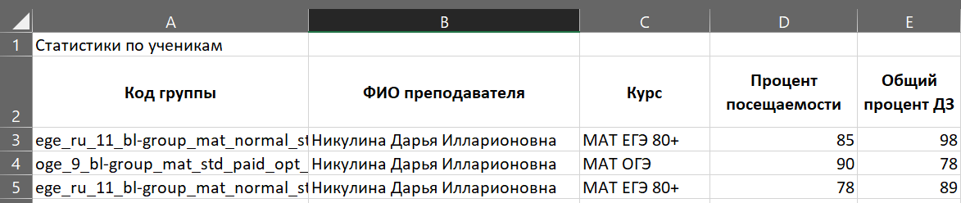

Рис. . Экспорт статистик по группам

***Ученик.*** Ученик может выгружать статистики по своим долгам, а также расписание занятий. Примеры отчетов в Excel представлены на Рис. 23, Рис. 24:

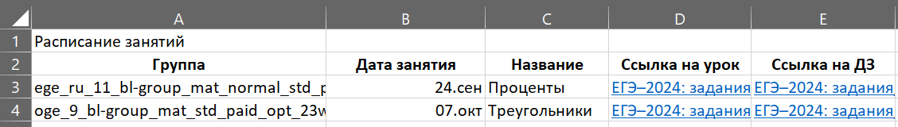

Рис. . Экспорт расписания занятий

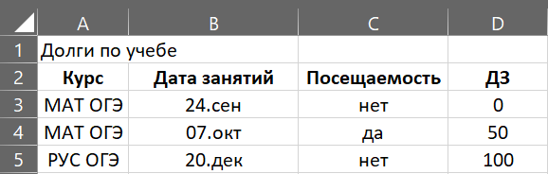

Рис. . Экспорт долгов по занятиям

***Преподаватель.*** Преподаватель может выгружать статистики по ученикам и группам, в которых он преподает. Примеры отчетов в Excel представлены на Рис. 25 – Рис. 29:

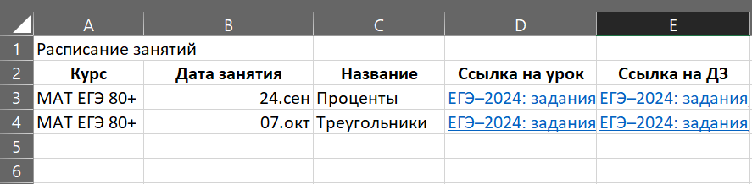

Рис. . Экспорт расписания занятий

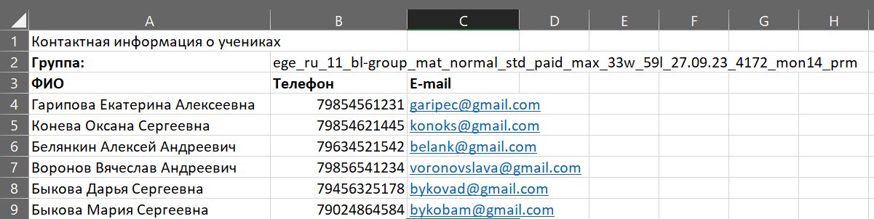

Рис. . Экспорт контактной информации об учениках

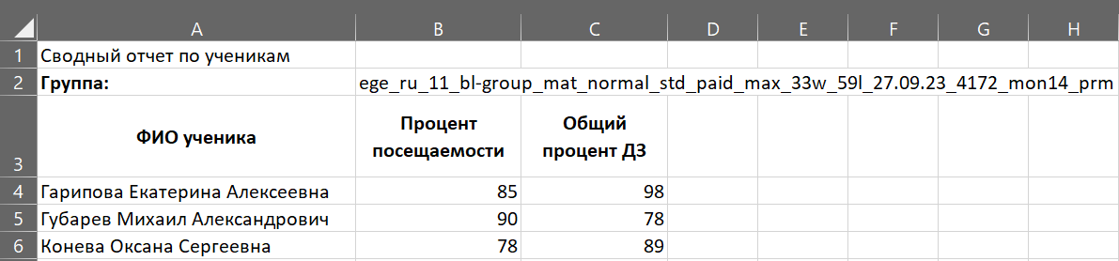

Рис. . Экспорт сводного отчета по ученикам

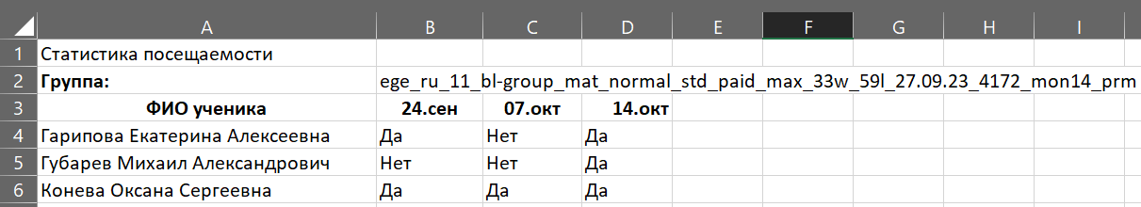

Рис. . Экспорт отчетности по посещаемости занятий

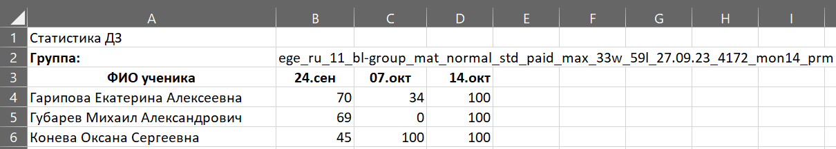

Рис. . Экспорт отчетности по процентам ДЗ

* + 1. Реакция ИС на ошибочный ввод данных

На форме «Авторизация» необходимо, чтобы пользователь ввел свои логин и пароль, однако если он этого не сделает, следует выводить сообщение о ошибочном вводе данных. В данном случае, открывается диалоговое окно, которое оповещает пользователя, что следует заполнить необходимые поля. Диалоговое окно ошибки ввода данных представлено ниже на Рис. 30:

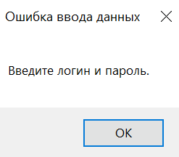

Рис. 30. Реакция системы на ошибку ввода данных в поле «Авторизация»

Далее во всех полях для ввода данных в формах для преподавателя и администратора в случае неполного ввода данных выводится диалоговое окно, показанное ниже на Рис. 31:

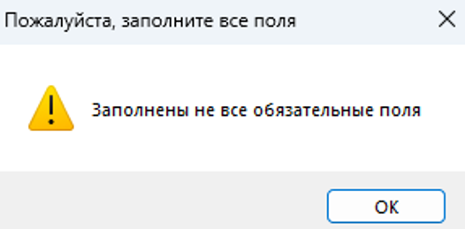

Рис. . Реакция системы на добавление и удаление данных с незаполненными полями

# Выводы

Входе настоящей работы по проектированию КИС *«Exam Masters»* был разработан ее интерфейс. Помимо этого, для тестирования интерфейса были составлены тестовые данные, которые помогают провести тестирование готового интерфейса.

Согласно ТЗ, следующим этапом разработки является диаграмма классов, которая будет описана в следующем отчете.